**Отчет о благоустройстве родников и доставке воды ветеранам**

**«Зеркальные ключи села Свердловского»**

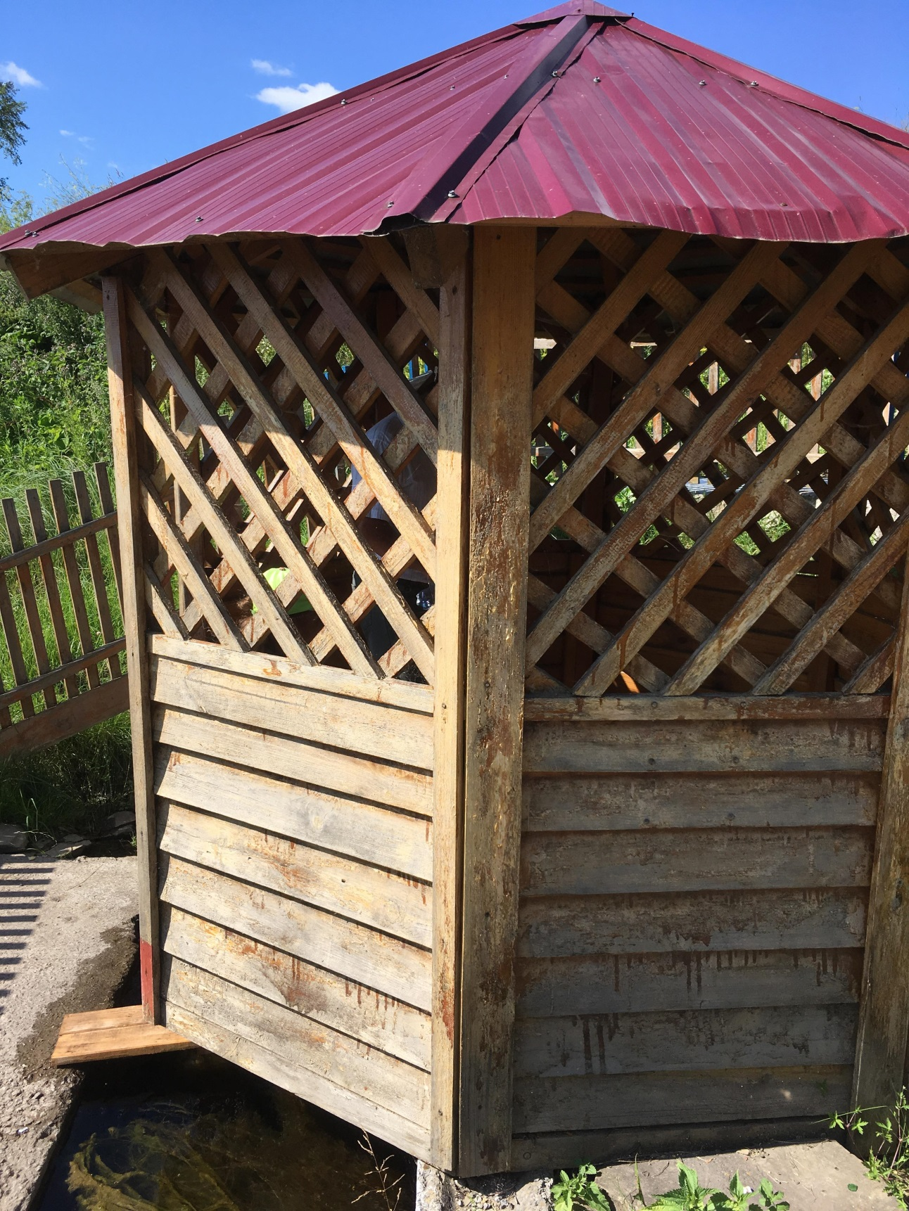

Заведующий МАДОУ детского сада №524 Фефелова Наталья Анатольевна

Резная беседка с малиновой крышей видна со всех сторон села Свердловское. Люди любовно называют это место «наши ключи, ключики». Рассказывают о воде, дают попробовать. Внутри беседки тоже не обычно – пола практически нет, а есть много оконцев, как много колодцев. В солнечный день вода светится и отражает все вокруг, как настоящее зеркало.

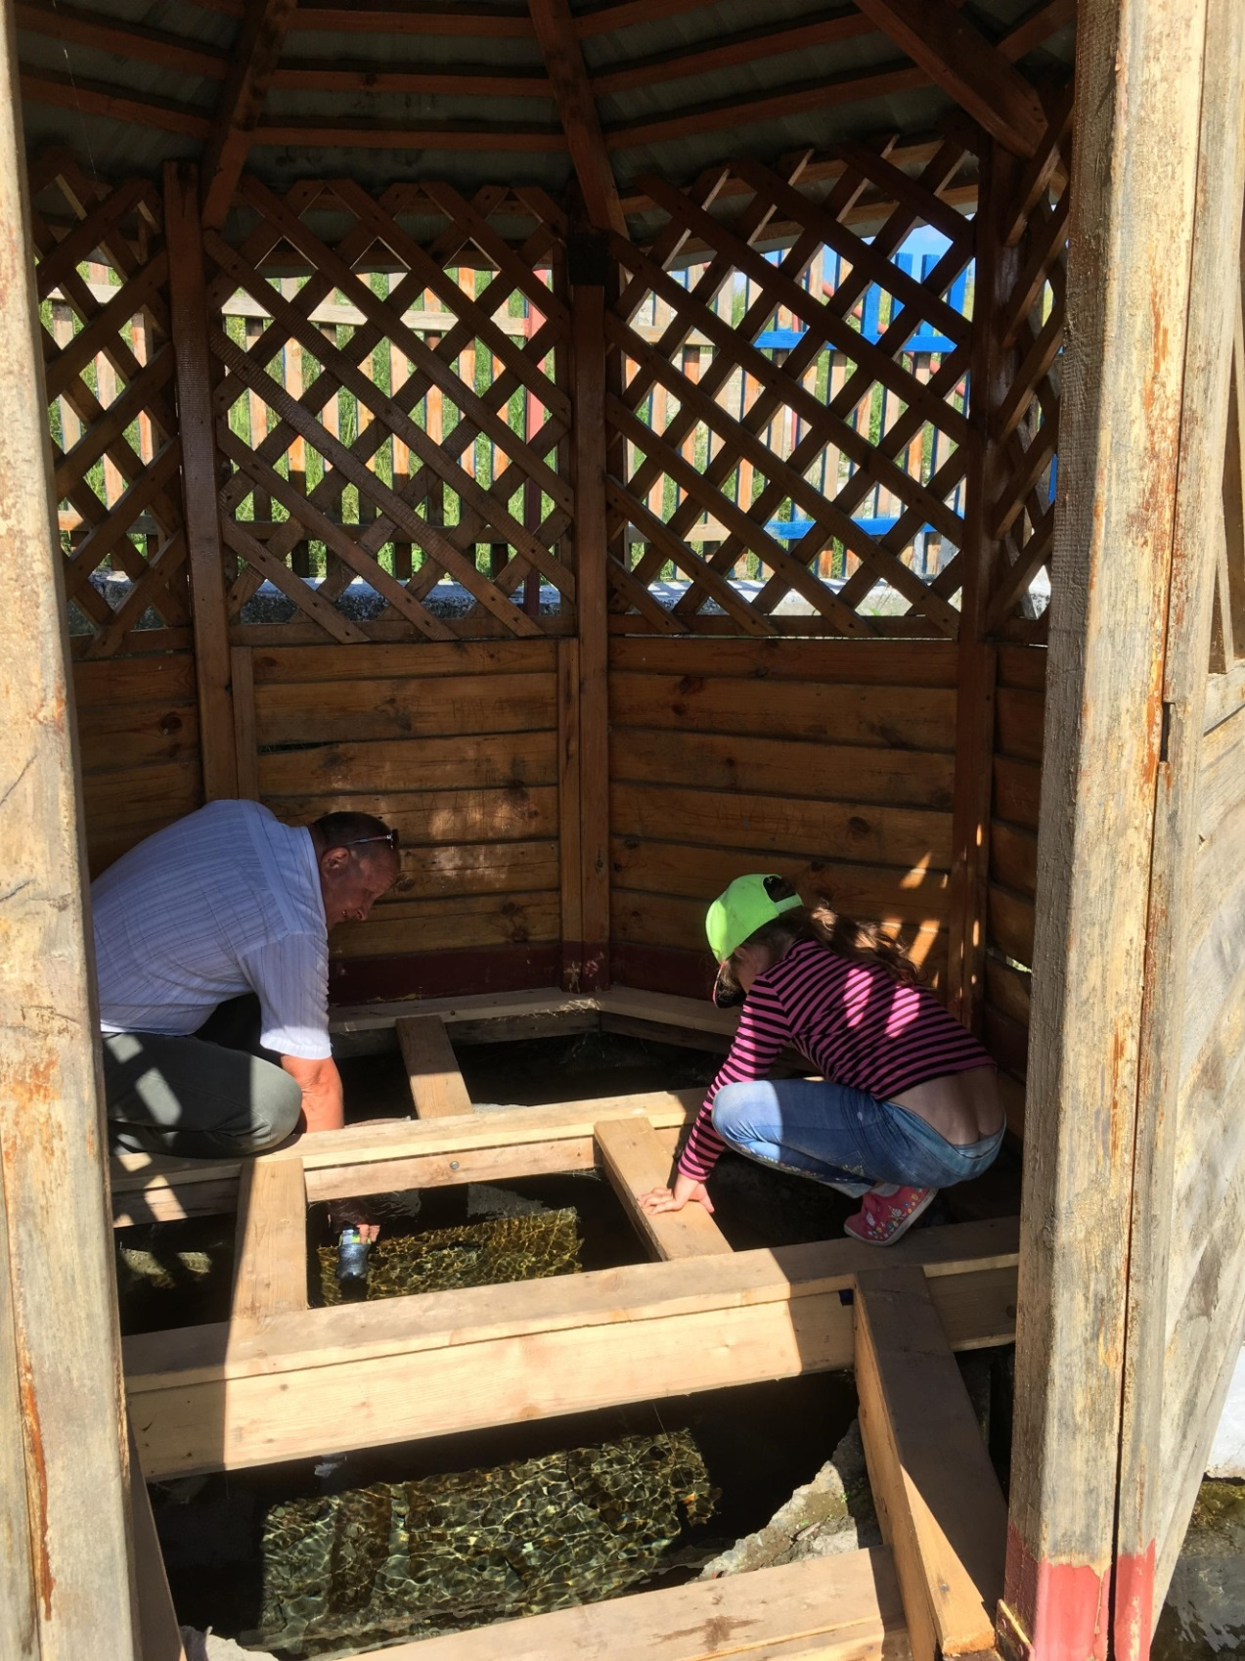

Мы зачерпывали воду кружками и ковшиками, получали истинное наслаждение от её прекрасного вкуса.

Сама беседка снаружи ограждена заборчиком, но ключей в округе много и они текут к беседке с разных сторон прямо из-под камней. Только по тому, что камни сырые в жару, мы поняли, что здесь тоже ключ. Обошли всю округу, везде чисто. Любят это место жители, берегут и охраняют. Часто собираются у ключика для общения.

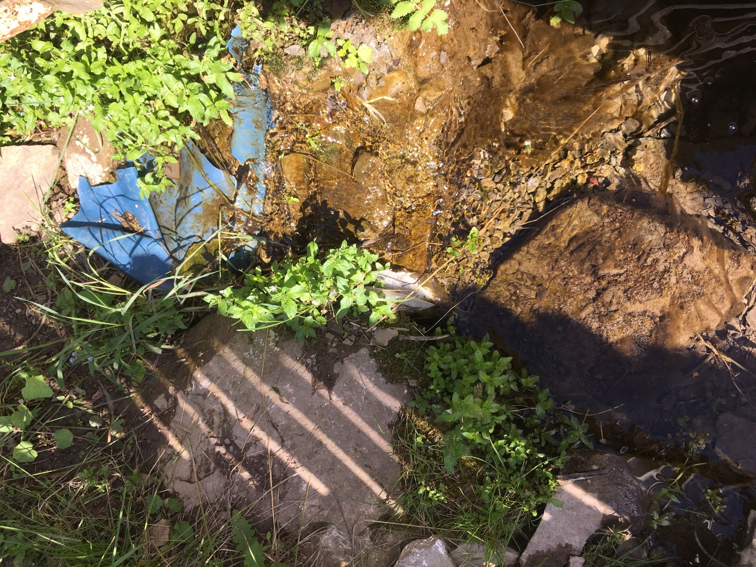

И мы ходили к ключам каждый вечер. Красивая горка, запах разнотравья, вода от этого кажется ещё более сладкой. Носили воду нашим соседям, жителям села. Для них вода как лекарство.

А внучке было интересно искать новые места, где видно было выход воды на поверхность земли. Смогла задуматься о том, какой же путь проходит вода, прежде чем выйти наружу!

Привезли воды с собой, насушили цветов и травок лечебных, чтобы чай был душистым, ароматным…

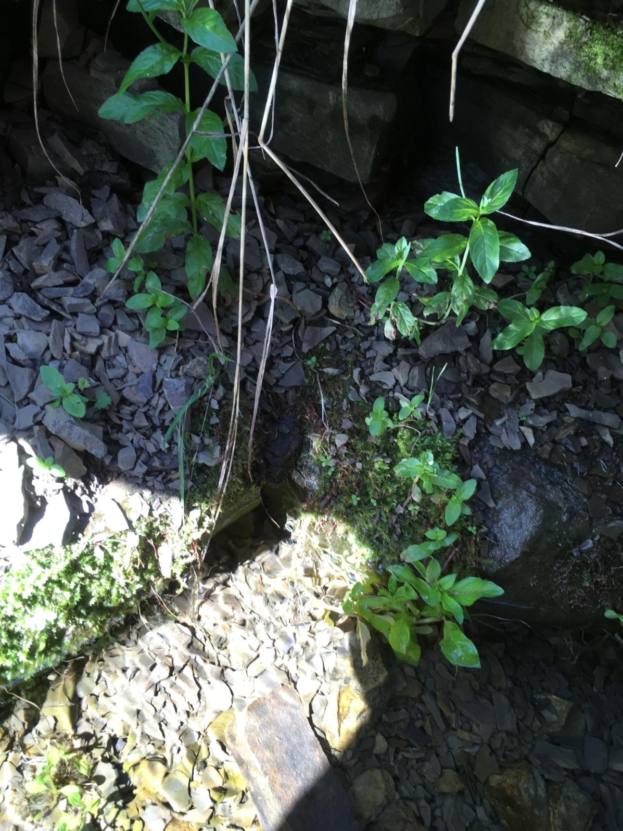

Вот и закончилось лето, будем вспоминать про ключи до следующего года.

А пока приглашаем на чаепитие!